Criar Classe UserRole.cs dentro de Models

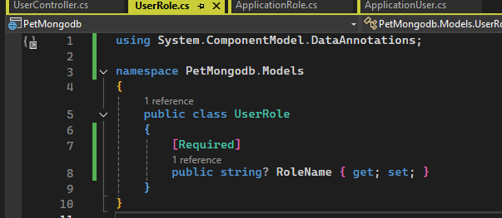

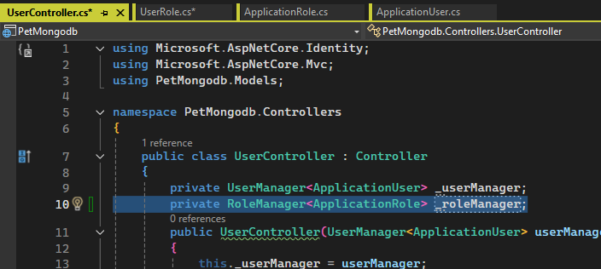

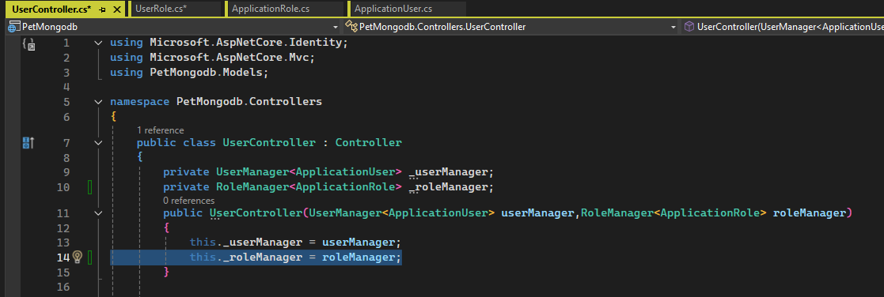

Criar um view dentro de usuário para createRole, pode copiar a create já existente em usuário

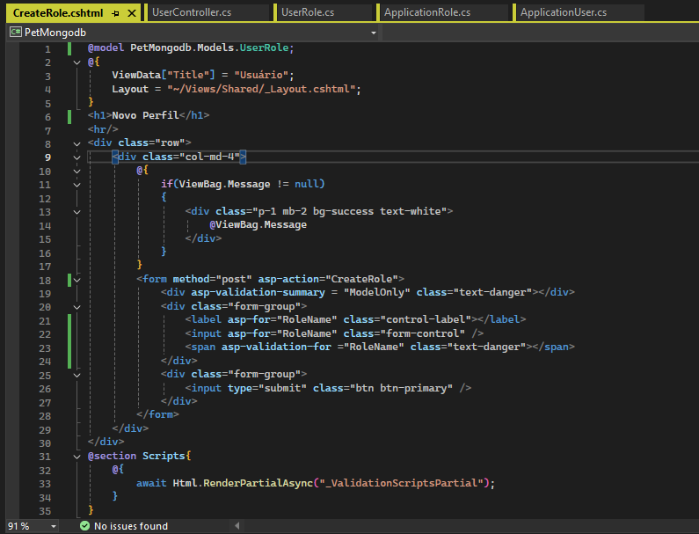

Exclua o banco de dados para subir a aplicação

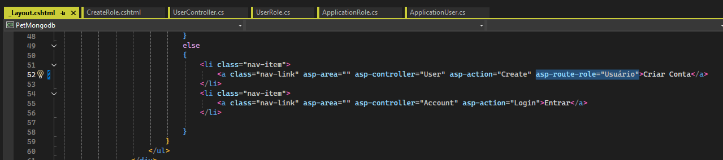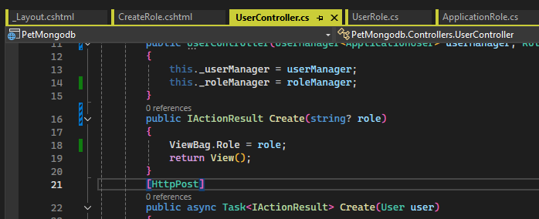

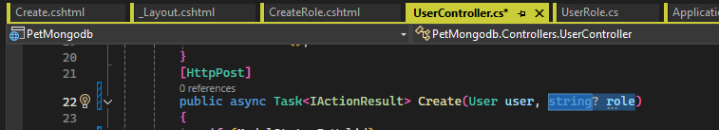

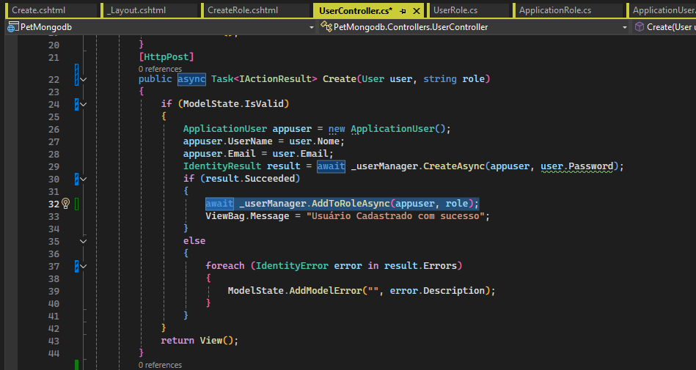

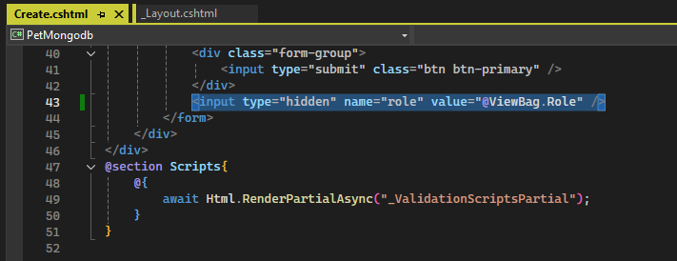

Criar uma view em shared _Login_Adm

